Анализ средств разработки программ на выбранном языке программирования.

1. Visual Studio Code

Плюсы:

* Легкая и быстрая.
* Поддержка множества расширений для различных языков программирования.
* Встроенная поддержка Git и других систем контроля версий.
* Кроссплатформенность: доступна для Windows, macOS и Linux.
* Активное сообщество и регулярные обновления.

Минусы:

* Меньше функциональных возможностей "из коробки" по сравнению с более тяжеловесными IDE.
* Может требовать настройки для оптимизации под специфические технологии.
* Требует настройки и установки расширений для полноценной работы с Python.
* Некоторые пользователи могут находить его менее интуитивно понятным по сравнению с полными IDE.

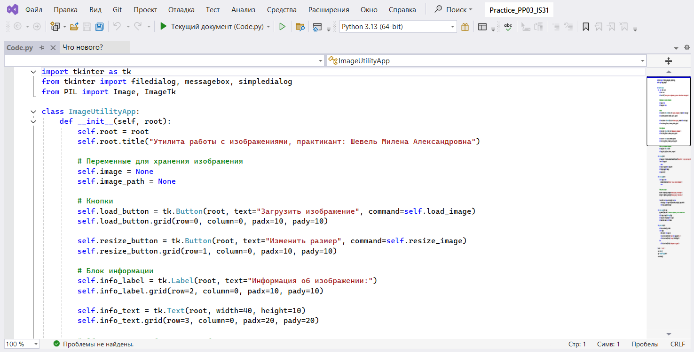

Рисунок 1 – Visual Studio Code

1. PyCharm

Плюсы PyCharm:

* Поддержка работы с виртуальными окружениями и пакетами (pip, conda).
* Отладка и тестирование: Встроенные инструменты для отладки и поддержки юнит-тестирования упрощают процесс нахождения и устранения ошибок.
* Управление зависимостями: PyCharm позволяет легко работать с виртуальными окружениями и управлять зависимостями с помощью pip или conda.
* Полнофункциональная IDE, специально разработанная для Python.
* Интеграция с системами контроля версий: Поддержка Git.
* Мощные инструменты для анализа кода: PyCharm предоставляет встроенные линтеры и инструменты для анализа кода, что помогает поддерживать качество кода.

Минусы PyCharm:

* Требовательность к ресурсам: PyCharm может быть «тяжелой» по сравнению с более легковесными редакторами кода, такими как VS Code, и может потреблять много оперативной памяти.
* Цена: Хотя существует бесплатная версия PyCharm Community, многие функции доступны только в платной версии Professional, что может быть ограничивающим фактором для некоторых разработчиков.
* Сложность для новичков: Из-за большого количества функций и настроек, начинающим пользователям может быть сложно освоить интерфейс.
* Производительность: В некоторых случаях, особенно на менее мощных компьютерах, PyCharm может работать медленно.

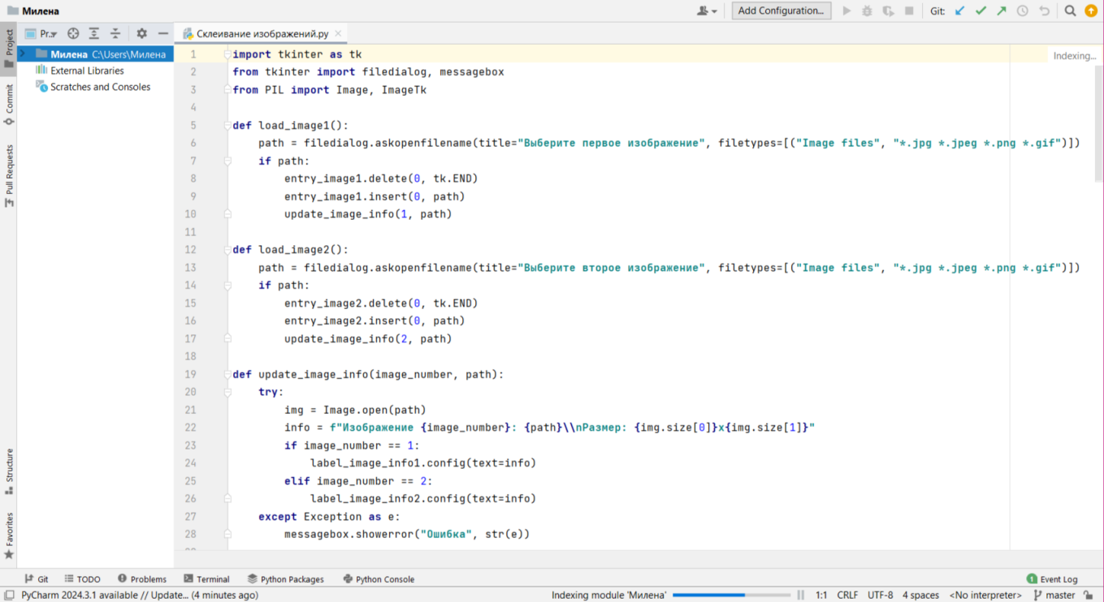

Рисунок 3 - PyCharm

1. IDLE (Integrated Development and Learning Environment)

Плюсы IDLE:

* Небольшой размер и быстрая работа. Среда весит всего несколько мегабайт и не требует отдельной установки, так как устанавливается на компьютер вместе с Python.
* Интерактивный режим. Написанный в нём код сразу же выполняется, без сохранения в файл. Это удобно для быстрой проверки кода и обучения языку.
* Подсветка синтаксиса. Чтение и написание кода становится более удобным — каждая конструкция языка подсвечивается определённым цветом.

Минусы IDLE:

* Ограниченная функциональность. Она не подойдёт для крупных проектов с большим количеством файлов, где требуется точно настроить параметры отладки и провести глубокий анализ кода.
* Не подходит для серьёзной разработки. Для серьёзной разработки лучше использовать более функциональные среды, например PyCharm или VS Code.

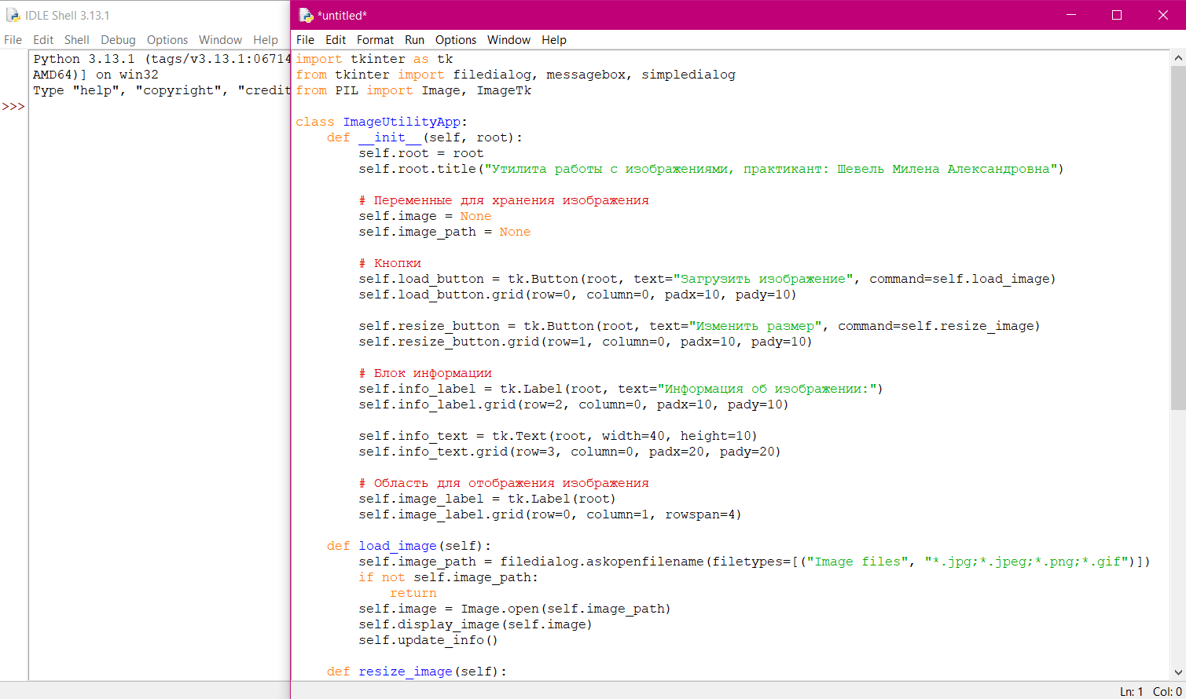

Рисунок 5 - IDLE (Integrated Development and Learning Environment)

Из представленных выше средств разработки программ я выбрала IDLE, потому что:

* IDLE имеет интуитивно понятный интерфейс, что делает его доступным для новичков. Он не перегружен функционалом, что позволяет сосредоточиться на обучении программированию.
* IDLE позволяет легко читать и писать код благодаря подсветке синтаксиса, что помогает лучше понимать структуру программы.
* IDLE работает на различных операционных системах, таких как Windows, macOS и Linux, что позволяет использовать его на любом из этих платформ.
* Так как IDLE является частью Python, существует множество ресурсов и документации, объясняющих, как эффективно использовать эту среду.
* Не требует сложной установки или настройки, что является преимуществом для начинающих разработчиков или людей, которые просто хотят быстро начать писать код.

Выбор инструмента